2020年全国职业院校技能大赛（中职）
河北选拔赛机器人技术应用技能大赛赛项规程

一、比赛内容
机器人技术应用赛项依据公布2018年国赛机器人技术应用赛项修改方案和教育部发布的《工业机器人领域职业教育合作备忘录》（教职成司函[2016]105号）中的推荐教学实训设备所规定的应知、应会等要求命题。
任务一 机械及电气安装调试
根据任务书要求，参考相应的图纸及技术标准，完成工业机器人本体、控制器和示教器的接线、安装及测试，机器人工具快换系统及4种工艺工具、异形芯片原料单元、异形芯片装配单元等部分的机械安装和电气安装，并对部分组件的动作进行调试和验证。
任务二 工业机器人维护及操作
根据任务书要求，对工业机器人本体1~6轴中某几个轴的精度标定数据的测量，并输入控制系统，完成工业机器人本体各轴精度标定。使用尖点工具完成TCP参数的标定操作，并通过控制系统自动判定标定的平均误差。
任务三 外壳涂胶及产品码垛
根据任务书要求及技术标准，利用离线编程软件在三维环境中对工业机器人完成涂胶、搬运码垛的程序编制和动作仿真，机器人可通过工具快换系统在涂胶工具和搬运工具间自由切换，优化轨迹过程并碰撞检查无误后，利用竞赛平台验证程序效果，完成工艺任务。
任务四 异形芯片分拣和安装
根据任务书要求和技术标准，通过示教操作对工业机器人的动作流程进行编程，可使工业机器人根据功能要求在吸盘工具和锁螺丝工具间快速更换，准确抓取异形芯片、在视觉检测位置停留等待结果、根据要求将芯片安装到指定零件的指定位置、安装产品盖板并完成螺丝固定等工业机器人的动作流程。
任务五 PLC编程、视觉设置及系统联调
根据任务书要求和技术标准，通过对工业机器人、PLC、视觉检测进行编程和联调，实现对异形芯片的颜色特征参数的采集，引导工业机器人完成精确装配动作；通过PLC对装配单元的控制实现产品的功能检测，判断装配是否正确并通知工业机器人对损坏芯片进行更换；对工业机器人、PLC、视觉控制器进行通讯设置和联调，完成整体流程动作。
任务六 职业素养
竞赛过程中，对参赛选手的设备操作合理性、规范性，完成工业机器人系统的安装及调试过程中对耗材的合理使用，对专用工具及量具的操作，安全生产和操作的认识程度等进行综合评价。
二、比赛规则
赛项采用团体比赛方式进行，两名参赛选手互相配合，根据竞赛时发给的工作任务书，在4小时内协作完成竞赛任务，包括：工业机器人操作、钳工装配、电工电子、PLC应用、气动控制、视觉检测等工作任务，以3C行业典型工艺应用为项目引导，顺序完成目标产品的制造过程。
参赛选手的最终名次依据技能操作成绩排定，当出现成绩相同时，比较操作技能中PLC编程、视觉设置及系统联调成绩，以成绩高者名次在前。
三、技术平台
（一）竞赛平台功能概述
机器人技术应用赛项竞赛平台采用北京华航唯实机器人科技股份有限公司提供的CHL-DS-01型 工业机器人PCB异形插件工作站作为竞赛平台，如图2所示。
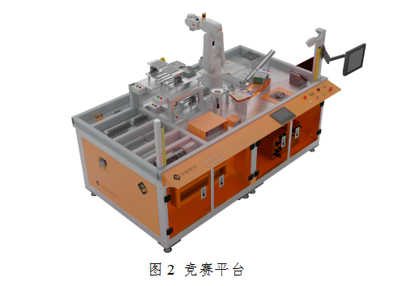
竞赛平台以工业机器人为核心，以3C行业最典型的异形芯片插件工艺过程为任务主线，包含了涂胶、码垛、分拣、装配等生产流程，实现对电子产品的芯片分拣、装配过程，其中电子产品由PCB板、异形芯片、盖板组成。为提高产品复用性和操作趣味性，突出工业机器人及周边设备的操作过程，电子产品采用模拟化设计，PCB板为提供多种芯片安装位置的真实电路板，异形芯片由不同形状、不同颜色的料板代表类型，如图3所示。竞赛平台源于工业应用现场的特征，使其既适合作为职业技能竞赛平台，同时也满足了职业院校工业机器人系统操作和编程的教学需求。
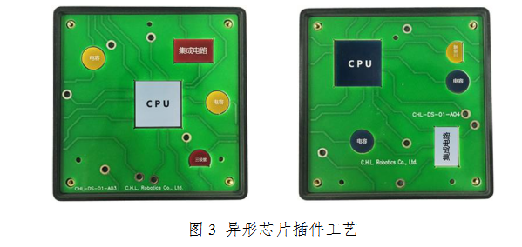
竞赛平台选用桌面型小负载串联关节六自由度工业机器人作为核心设备，如图4所示，小巧灵活特性使其广泛应用于3C、电子、食品等行业，同时较小的工作半径和额定负载，在保证功能实现的前提下，可确保教学和竞赛安全，防止发生人员以外。
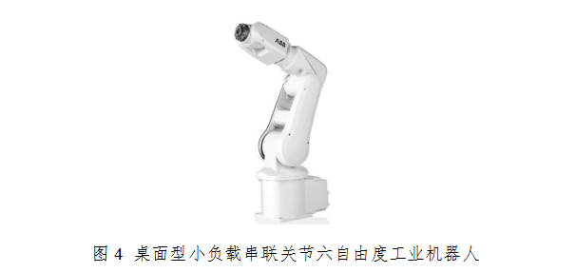
快换工具根据所实现的工艺不同，分为涂胶工具、夹爪工具、吸盘工具和锁螺丝工具，通过工具快换系统实现工业机器人对不同应用工具的快速更换，气路信号可自动接通，同时保证工具更换后的位置精度，如图5所示。
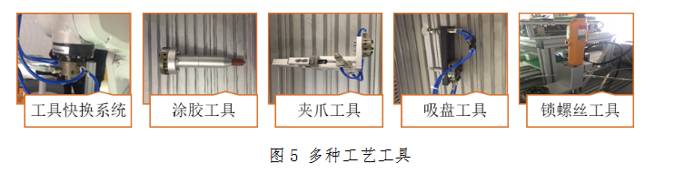
涂胶模块是将工业机器人对产品装配前的涂胶工艺进行功能抽象化，工业机器人抓持涂胶工具沿面板上不同产品外轮廓轨迹模拟工艺过程，如图6所示，保证工艺真实性同时增加教学性和趣味性。
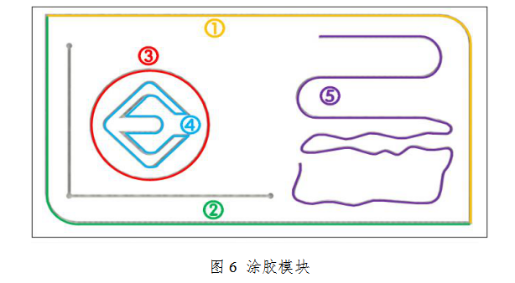
码垛模块是将工业机器人对产品搬运码垛工艺进行功能抽象化，工业机器人抓持夹爪工具将已完成生产的方形产品由原料台按照要求搬运码垛到指定位置，如图7所示，教学和竞赛时可对码垛形式和包装盒的位置姿态都做出要求，且码垛物料可在平台A、B间互相转换。
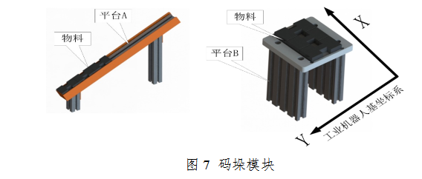
异形芯片原料单元用于存放异形芯片，异形芯片装配单元提供多个装配工位，如图8所示，可放置不同产品，对芯片种类、数量的要求不一，需要工业机器人根据要求从异形芯片原料单元中选取所需的芯片后放置到指定位置，在完成所有芯片的安装后，为产品安放盖板并锁紧固定螺丝。
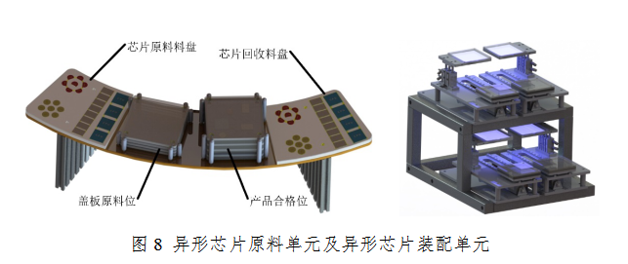
视觉检测组件可以对工业机器人所选取的芯片颜色、形状、位置等信息进行检测和提取，如图9所示，并将检测结果传输给工业机器人，使其完成后续分拣和装配工作。
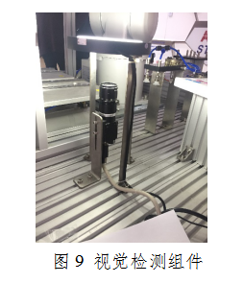
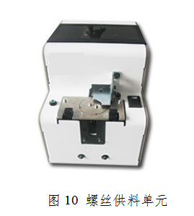
螺丝供料单元采用全自动设计，旋转式分料设计节省了设备空间，提高了螺丝供给速度，同时减少了机器震动，保证了稳定的螺丝供料和取料效果，如图10所示。
竞赛平台深度集成了离线编程技术，软件不仅包含硬件平台的三维模型资源，还大大简化了涂胶及搬运码垛工艺实现的编程过程，提高轨迹复现精度，避免发生碰撞干涉。离线编程软件可同时支持多种工业机器人的离线编程，如图11所示，集成了计算机三维实体显示、系统仿真、智能轨迹优化、运动控制代码生成等核心技术，可实现复杂轨迹的高精度生成和复现，在计算机上完成轨迹设计、规划、运动仿真、碰撞检查、姿态优化，最后直接生成工业机器人控制器所需的执行运动代码，缩短了工业机器人的编程调试时间。
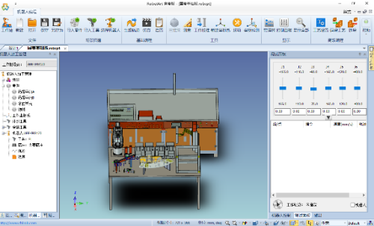
图11 RobotArt工业机器人离线编程软件竞赛版

（二）竞赛平台主要设备参数
表2 赛项推荐竞赛平台参数规格
序号 | 名称 | 主要规格和功能 | 数量 | 备注
1 | 工业  机器人 | 额定负载：3kg  工作范围：500mm  重复定位精度：0.01mm  本体重量：25kg | 1套 | ABB IRB 120
2 | 机器人  工具 | 采用工具快换系统，实现工业机器人在不同工具间的快速更换；工艺工具包含4个，分别为涂胶工具、夹爪工具、吸盘工具和锁螺丝工具 | 1套
3 | 涂胶  模块 | 涂胶轨迹包括不同形状的产品外壳图形，码垛产品的指定位置图形、以及基准坐标系的轨迹贴纸 | 1套
4 | 搬运码垛模块 | 提供多个方形产品物料和2个平台，方形产片物料为塑料材质 | 1套
5 | 异形芯片原料单元 | 用于存放异形芯片原料、盖板等，托盘为铝合金材质，支撑为铝合金型材 | 1套
6 | 异形芯片装配单元 | 包含多个装配工位，完成芯片装配后可将产品推入检测位进行测试，采用无杆气缸驱动，含到位传感器和检测结果指示灯 | 1套
7 | 视觉检测单元 | 工业级智能视觉系统，可对芯片的颜色、外形、尺寸等信息进行提取，并通过工业以太网总线通信和现场数字量IO方式传输给工业机器人，摄像元件为全像素读出方式网线传输型CCD，彩色识别，有效像素1600×1200 | 1套 | OMRON
8 | 螺丝供料单元 | 采用全自动设计，旋转式分料设计，螺丝供给速度快，机器震动小，稳定的螺丝供料和取料效果 | 1套 | olttool
9 | 总控  系统 | 采用PLC实现集成控制，包含以太网接口，提供数字量输入/输出扩展模块 | 1套 | SIEMENS
10 | 离线编程软件 | 可实现多个品牌多个型号的工业机器人进行模型导入、轨迹规划、运动仿真和控制代码输出，实现离线编程  采用通用3D技术，与CAD教学衔接，支持prt(UG)、prt(ProE)、CATPart(CATIA)、sldpart(Solidworks)、ics(3D实体设计)等3D CAD系统的模型文件导入，可通过三维球功能对模型进行平移、旋转操作  轨迹与CAD模型特征关联，可根据CAD模型的改变自动更新轨迹数据，即CAD模型尺寸变大，轨迹可自动更新无需编辑操作  可实现将编程结果仿真运行过程并输出3D仿真，上传云端自动生成二维码，通过浏览器可直接播放，并可以自由切换观看视角和放大缩小 | 1套 | RobotArt工业机器人离线编程软件竞赛版

表3 赛项推荐竞赛平台（工业机器人维护维修）参数规格
序号 | 名称 | 主要规格和功能 | 数量 | 备注
1 | 工业  机器人 | 额定负载：3kg  工作范围：500mm  重复定位精度：0.01mm  本体重量：25kg | 1套 | 与赛项平台工业机器人同品牌同型号同规格
2 | 手动  工具 | 内六角扳手、螺丝刀、压线钳、斜口钳、绑扎带等 | 1套
3 | TCP设置工具 | 工业机器人法兰端工具  固定工具 | 1套
4 | 维护维修耗材 | 日常维护及常见维修耗材 | 1套
四、实操比赛分值分配及评分标准
竞赛成绩评定本着公平公正公开的原则，评分标准注重对参赛选手价值观与态度、工业通信与控制技术应用能力、团队协作与沟通及组织与管理能力的考察。以技能考核为主，兼顾团队协作精神和职业道德素养综合评定。
评分裁判负责对参赛队伍（选手）的技能展示、操作规范和竞赛作品等按赛项评分标准进行评定。赛项评分标准力争客观，各评分得分点可量化，评分过程全程可追溯。

本竞赛采用满分100分，竞赛考核比例和标准见下表：
序号 | 项目 | 考核内容 | 权重 | 评判方式
1 | 机械及电气安装调试 | 工业机器人、机器人工具快换系统及不同工艺工具、异形芯片原料单元和装配单元等设备的机械及电气安装调试工作 | 30% | 结果评判
2 | 工业机器人维护与操作 | 工业机器人的基本维护能力，完成精度参数标定和微校操作，通过对典型尖点工具的TCP标定参数误差分析判断机器人微校精度操作效果 | 10% | 过程评判与结果评判相结合
3 | 外壳涂胶及产品码垛 | 利用离线编程软件完成虚拟环境搭建及运动轨迹编程，仿真运行过程并生成控制文件，在真机进行功能验证 | 10% | 结果评判
4 | 异形芯片分拣和安装 | 工业机器人进行示教操作，完成工业机器人所需的所有动作，并留有通信接口数据和动作时间，与其他设备配合调试 | 25% | 结果评判
5 | PLC编程、视觉设置及系统联调 | 完成PLC的程序编制和与工业机器人通讯接口设置，视觉控制器的模式识别及数据通信操作，进行整体工作流程联调 | 20% | 结果评判
6 | 职业素养和安全规范 | 现场操作遵守安全规范、文明参赛；工具摆放、接线等符合职业岗位要求；团队分工合作合理；着装规范整洁，爱护设备，保持竞赛环境清洁有序；公平竞赛，遵守赛场纪律，抗工作环境干扰能力强、善于与裁判沟通 | 5% | 过程评判
评分方法如下：
1. 操场作技能由评分裁判员根据评分标准统一阅卷、评分与计分。
2. 操作技能的成绩由现场操作过程的规范和最终完成工作任务的质量两部分组成。其中操作规范成绩根据现场实际操作表现，按照现场操作规范评分标准，依据现场裁判员的赛场纪录，由现场裁判组集体评判成绩；工作任务的质量依据选手完成工作任务的数和量的评分标准，进行客观评判成绩。
五、竞赛工具及环境
1、选手自备：安全帽、绝缘鞋、工作服（要求不能带有学校名称或明显学校标志）。
2、比赛现场提供：
(1)每个竞赛工位配备赛项平台1套，凳子2张，专用工具1套，U盘1个。
(2)大赛现场每个竞赛工位提供1台计算机
(3)技术资料：竞赛平台配套的相关技术文档和手册说明
六、技术规范
（一）相关知识与技能
1.工业机器人技术
2.机械安装调试
3.电气安装调试
4.气动控制技术
5.传感器技术
6.PLC控制及应用
7.智能视觉检测技术
8.HMI人机组态技术
9.结构化编程及虚拟仿真技术
10.通用机电设备安装、调试、保养及维护
（二）参考相关职业标准和技术标准
1.工业控制系统信息安全 GB/T 30976.1-30976.2
2.工业机器人坐标系和运动命名原则 GB/T 16977-2005
3.工业机器人编程和操作图形用户接口 GB/T 19399-2003
4.工业机器人安全规范 GB 11291-1997
5.工业机器人通用技术标准 GB/T 14284-1993
6.工业机器人抓握型夹持器物体搬运词汇和特性表示 GB/T 19400-2003
7.电气设备用图形符号 GB/T 5465.2-1996
8.机械安全 机械电气设备 第1部分 GB 5226.1-2002
9.机械设备安装工国家职业标准（职业编码 6-23-10-01）
10.电气设备安装工国家职业标准（职业编码 6-23-10-02）
11.可编程序控制系统设计师国家职业标准（职业编码 X2-02-13-10）
12.世界技能大赛机电一体化项目专业技术规范

